附件：

化工施工工法网上申报流程及说明

为提高协会秘书处信息化办公水平，协会对网站进行了改版更新，对协会秘书处开展的各项活动建立了网上申报系统，从今年开始全面施行网上申报，现将化工施工工法网上申报流程做如下说明：
1、因申报系统为新开发的项目，今年是第一次启用，实施过程中可能会发现一些不完善的地方，希望大家能够理解，对出现的问题协会秘书处会在第一时间加以解决。
2、为了保证网上申报能够顺利实施，协会安排网站开发的专业人员负责本次申报的答疑指导工作。
联系人：陈琦
电话：17610076556 010-82031669
邮箱：17610076556@126.com

化工施工工法申报流程及说明

1. 进入协会网站，网址：https://cacec.com/，点击“协会服务”→“服务事项”→“施工工法”→“申报快速入口”。


2. 注册会员账号，点击“入会申请”，根据实际情况选择“单位”、“个人”，并按照要求选择“会员单位”、“非会员单位”，“会员单位个人”、“非会员单位个人”，并按照要求填写相应信息，完成注册后系统会自动跳转进入权限申请页面。

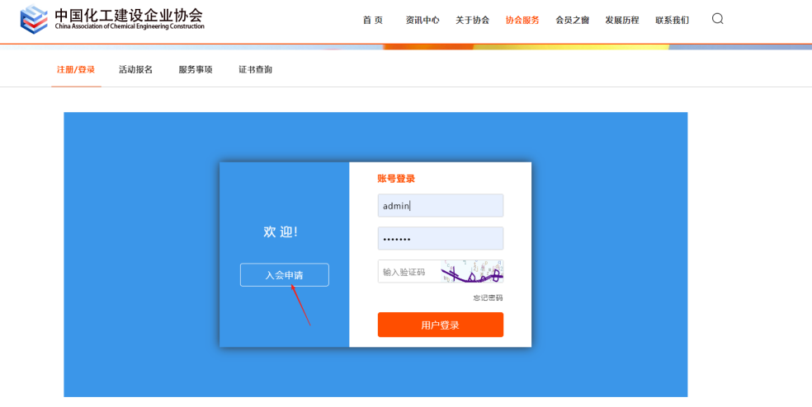


3. 首次进入，系统会根据您的需求勾选施工工法申请权限，确认好申请权限后点击“立即申请”，等待管理员审核。

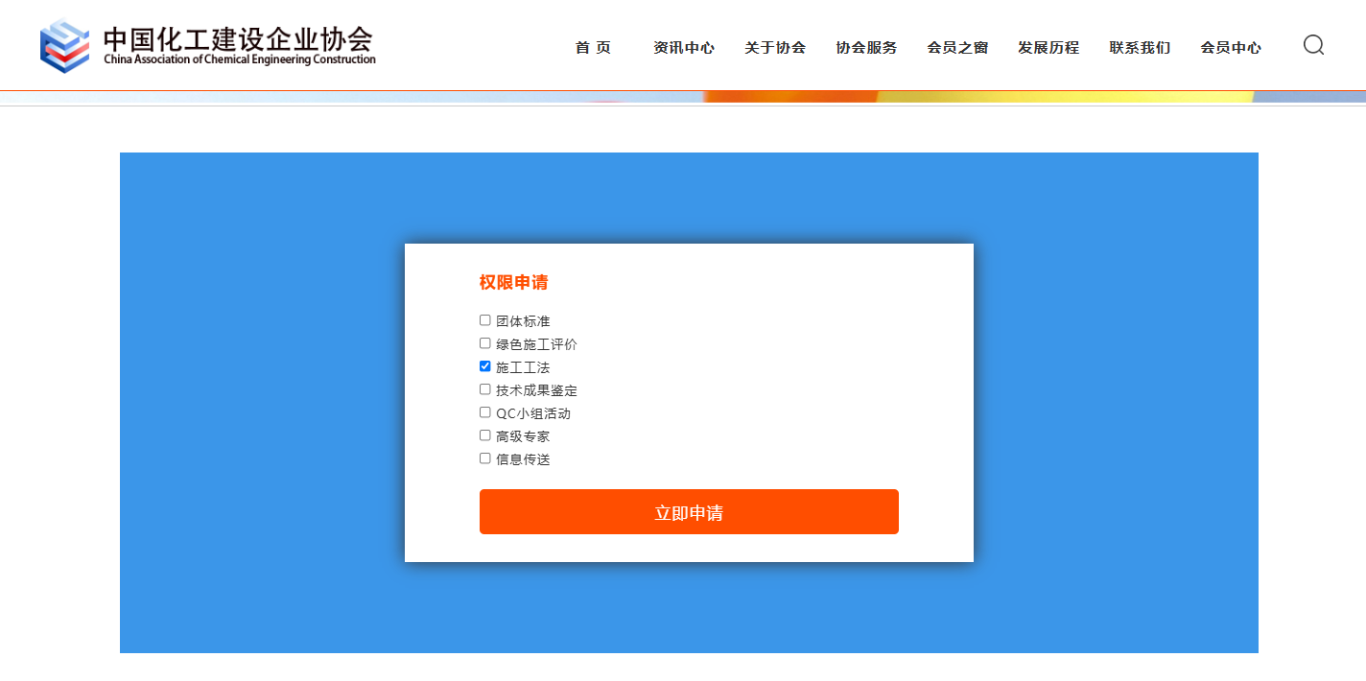


4、进入“会员中心”可查看审核状态。审核状态显示“通过”后即可进行接下来的申报操作。
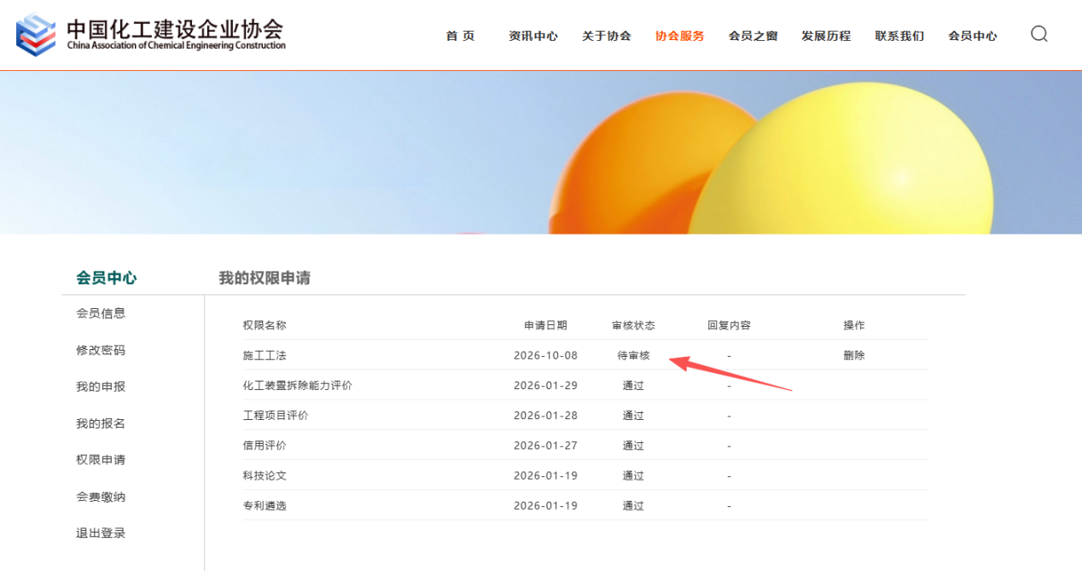
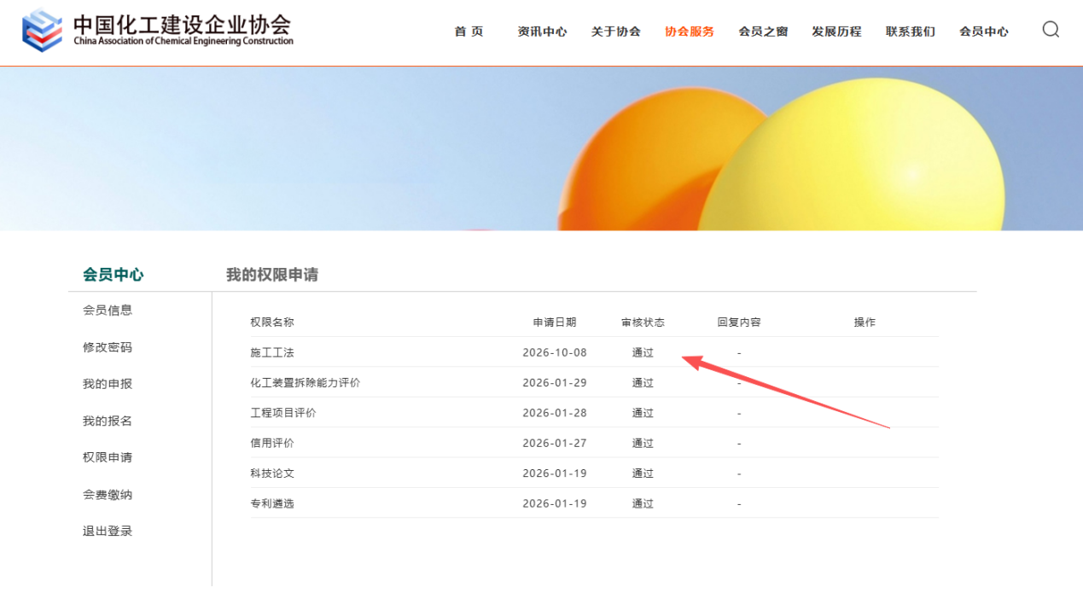

5、进入申报页面填写相应信息，未填写完毕可以选择“暂存”，“暂存”后可在会员中心“我的申报”栏目查看申报情况，并进行修改，修改后点击“提交申请”即可进入审核环节。点击“查看”可以预览申报表格。

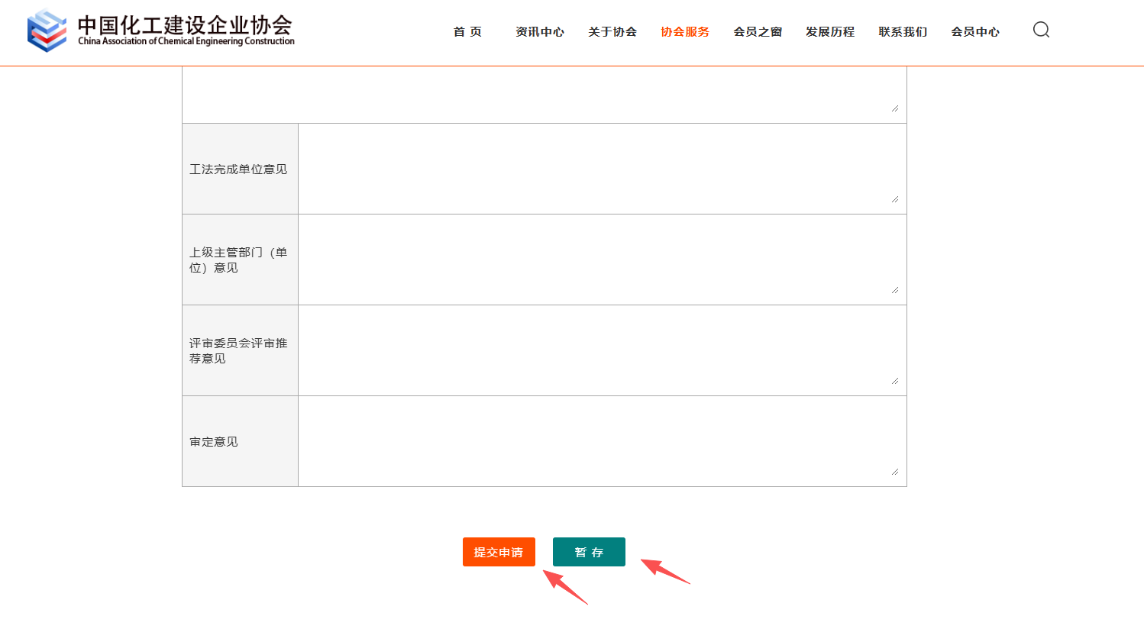
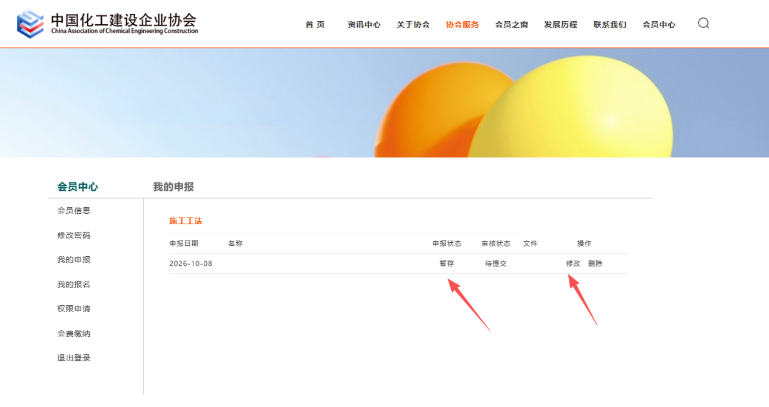
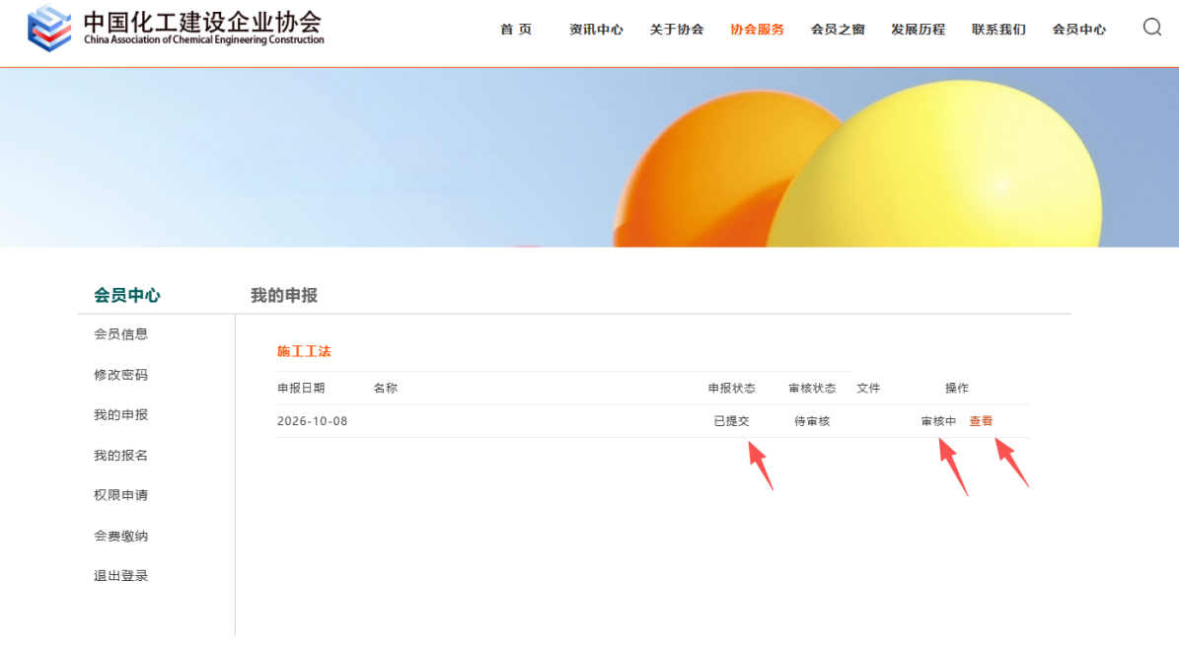

6、审核通过后，点击“打印”，盖章后扫描PDF文件，点击“上传”。如需保存，可以点击“另存为PDF”。
